­­­­­­­­ <福特Phase 4 AAR 需求文档>

MRD文档

版本 <2.1>

目录

[目录 2](#_Toc527121043)

[1. 需求介绍 3](#_Toc527121044)

[2. 需求内容 4](#_Toc527121045)

[2.1. 功能入口 4](#_Toc527121046)

[2.2. 使用前提 4](#_Toc527121046)

[2.3. 操作方式 4](#_Toc527121046)

[2.4. 功能详述 7](#_Toc527121049)

[2.4.1. 数据显示 8](#_Toc527121052)

[2.4.2. 数据需求 8](#_Toc527121052)

[2.4.3. 自动净化状态显示](#_Toc527121046) 9

[2.4.4. 舱内外对比与调节](#_Toc527121053) 16

[2.5. 与车机其他模块的联动展示](#_Toc527121054) 19

[2.6. 特殊情况警报](#_Toc527121054) 20

[2.7. 蓝盾新增自动逻辑](#_Toc527121054) 21

版本更改记录

|  |  |  |  |
| --- | --- | --- | --- |
| **日期** | **版本** | **更改描述** | **作者** |
| <2018/11/8> | <1.0> | 初稿 | 朱诗韵 |
| <2018/11/12> | <1.1> | 更改数据显示目前条件 | 朱诗韵 |
| <2018/11/13> | <1.2> | 结合内部评审更新调整 | 朱诗韵 |
| <2018/11/14> | <1.3> | 结合邮件沟通建议调整 | 朱诗韵 |
| <2018/11/16> | <1.4> | 规范细节、更改示意图 | 朱诗韵 |
| <2018/11/20> | <1.5> | 数据显示策略更新 | 朱诗韵 |
| <2018/11/21> | <1.6> | 与福特评审后的更新 | 朱诗韵 |
| <2019/3/25> | <1.7> | 优化数据读取显示 | 朱诗韵 |
| <2019/3/25> | <1.8> | 更新for 福特CX482 | 朱诗韵 |
| <2019/12/23> | <1.9> | 收到福特通知，将所有外部PM2.5更名为网络PM2.5；更新座舱新风从空调放到AAR功能界面内 | 朱诗韵 |
| <2019/12/30> | <2.0> | 结合phase 4 PRD更新 | 朱诗韵 |
| <2020/1/4> | <2.1> | 根据FO建议更新 | 朱诗韵 |

# 需求介绍

* 需求时间：
* 发布时间： 2020年4月。
* 是否需要下线：否。
* 需求方：产品
* 相关产品：小度车载OS
* 背景／目的：

小度车载OS系统面向广大福特用户，AAR-空气净化，是一种车厂前装的解决方案，允许用户监测舱内外PM2.5，具备AAR功能的车上有PM2.5的sensor和filter；新项目中蓝盾是AAR的增强版本。用户进入系统尚未完全知晓AAR的功能及具体使用方法。核心目标是提出福特二期AAR控制功能方案的输出和落地。

# 需求内容

## 功能入口

入口位于：1、于车机【首页】网络PM2.5显示区域，点击能够跳转到AAR功能界面；

2、于首页【底部bar】（根据不同车型HMI需求决定）展示状态图标+PM数值，点击可跳转进入AAR功能界面（于首页【状态栏】只显示AAR状态图标，无法点击跳转进入功能界面）；

3、于【消息中心】图标中的AAR图标，无论从哪个界面都能随即点击进入AAR界面（注：消息中心图标皆不可直接点击，只能够通过下拉后，点击AAR状态提示方框才能够进入AAR界面）；

4、于【空调】功能界面中【智能馨风】按钮，点击能够跳转至AAR功能界面；

注：【座舱新风】是强制换气90s功能，并不能进入AAR页面。

对于林肯车型，【座舱新风】设置于【空调】界面；

对于福特车型，【座舱新风】设置于【AAR】界面。

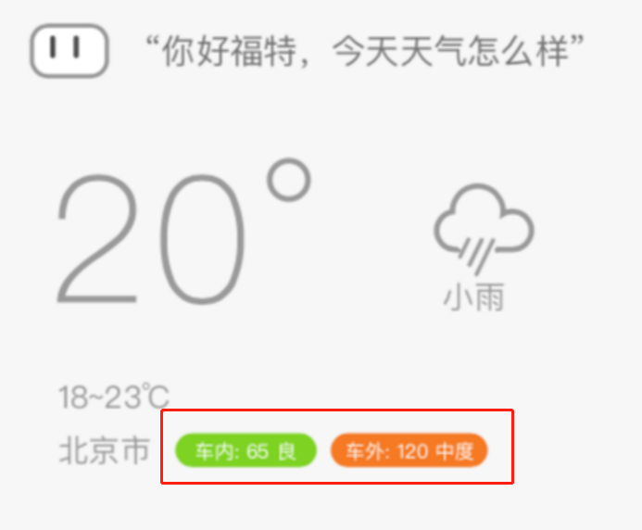

车机首页汽车上方车内外空气情况展示区域入口示意图

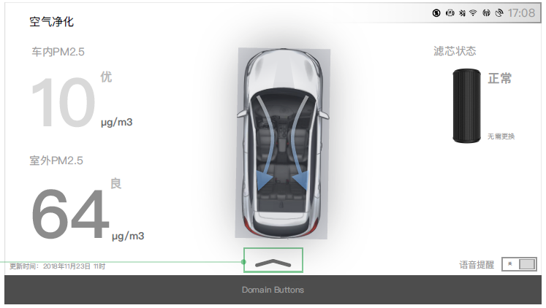

车机端AAR功能首页示意图

## 使用前提

1. 应用车型：

待定；

（2）用户：

1、需配备AAR功能的车辆，包括舱内PM传感器；

（3）车机：

1、安装PM传感器并启用AAR功能。兼容的AAR相关模块至少需安装气候控制模块。

通过DIDS为AAR功能配置模块；Vin与后端系统中的G1DAG特征代码相关联；

2、安装和启动TCU；IVI根据feature code G1DAG来判断是否带有AAR功能；

3、HMI屏幕显示舱内外的PM2.5状态；

4、IVI具有GPS模块，必须应用GPS移位；

5、IVI可通过CAN信号获取舱内PM2.5数据；

6、IVI可从云获取网络PM2.5数据；

7、IVI可以将机舱PM2.5数据发送到云，如果配备的话可以后置屏幕。

（4）APP：

1、用户使用FP-App通过添加车辆使AAR在FP应用程序上启用。

2、车辆具有AAR可行性；

3、设备上启用GPS；

4、TCU已授权；

6、用户进入【我的车辆】。

## 操作方式

（1）车机屏幕按键操作：

1、通过如**2.1**中3个入口按键，点击可直达AAR页面。

其中，于林肯【空调】/福特AAR界面中，设置有【座舱新风】和【智能馨风】两个关联AAR的按键：

“座舱新风”按钮按下后，引入外循环模式90s，百度侧根据can信号将“座舱新风”按钮置灰表示功能进行中，90s后外循环模式自动结束。引入外循环结束后百度根据can信号再将按钮恢复成可点击的状态。

“空气质量”按钮按下后，跳转到AAR的页面。

在空调未打卡情况下，点击座舱新风，需要先启动空调。

**座舱新风按钮增加关闭功能：**

增加关闭逻辑，根据空调给的信号如下：关闭/开启座舱新风用AAR\_PRESSED信号，状态看AAR\_Btn\_Stt。

注：原来是90秒内不能再点座舱新风按钮，现需达到90秒内再按一下能够关闭；

点击关闭存在以下几种情况（取决于前面一次打开处于何种情况）：

1. 原来空调未打开，点击该按钮，先打开空调，再切换至外循环模式；
2. 原来处于外循环模式，点该按钮则没反应；
3. 原来处于内循环模式，点击该按钮则切到外循环。

2、用户可以通过AAR界面中按钮来打开/关闭语音提醒；

用户可以看到语音提示的现有设置状态（ON或OFF）；

如果用户更改设置（从ON到OFF或从OFF切换到ON）；

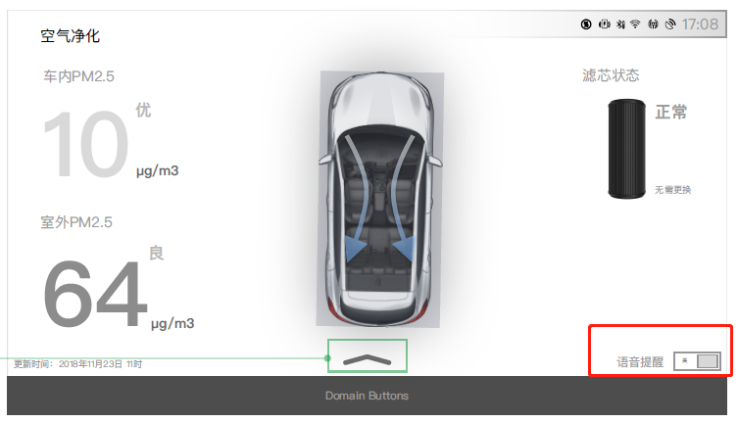

车机端AAR主页【语音提醒开关】页面示意图

3、用户可以通过AAR界面中过滤器状态栏，查看到过滤器状态：正常/需更换；

4、用户可以通过【刷新按钮】在含【网络PM2.5值】的页面中随时刷新数据。

（2）语音指令操控：

1、用户喊出“打开/进入智能馨风”可进入车机上的AAR界面； 同样通过语音指令“退出/关闭智能馨风”也可退出AAR界面。

2、AAR语音提示开关的状态，默认开启，通过**手动**关闭语音提示；

3、用户可以听到AAR功能中提示或警报的语音提示，每次驾驶过程，或每30分钟内，只提醒一次（**相**

**同的提示不重复出现**）。

4、控制切换空气模式；

5、当PM过滤器需要更换时，用户可以接收提醒。

（3）APP操作：

1、用户可以在FP APP应用程序屏幕【我的车】区域看到含最新的PM数据的AAR部分；

2、通过手机APP端进行点击操作。

## 功能详述

### 数据显示

1、用户可以看到舱内PM2.5数据详情（根据目前数据情况，HMI上更新数据随着can数据的更新而变化无固定更新频次）；

2、用户可以看到室外PM2.5数据详情**【网络PM2.5值】**（每5min更新一次）；

舱内外PM2.5值的显示逻辑：

A. 车内车外PM2.5数值及对应的空气质量分级一起显示；

B. 当只获得车内的PM2.5数值，无法获得车外PM2.5数值时，只显示车内PM2.5数值及对应的空气质量分级；

C. 当只获得车外PM2.5数值时，无法获得车内PM2.5数值时，只显示车外PM2.5数值及对应的空气质量分级。

D. 网络PM2.5值分为几种**状态**：初始化/正常显示/未获得当前数据（已删除中间态）。

E. 车**内**PM2.5值分为几种状态：初始化/正常显示/传感器堵塞/传感器需更换/环境限制/--。

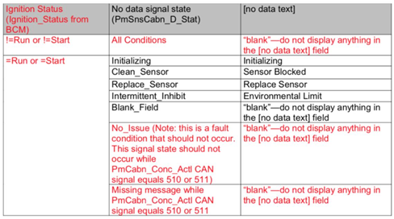

CAN数据代码对应显示内容对应表

3、用户可以看到空气质量等级情况如优、良、轻度污染、重度污染等（由具体PM2.5值范围来判断空气质量等级）；

**新增AAR 去除PM2.5等级的中文显示：**

为避免对用户认知造成误会，删除AAR相关页面PM2.5的等级，如“优”“良”“轻度污染”等中文描述，不同等级的颜色仍需显示。

且舱内外PM2.5数据对应不同的显示区域底色，据设定的污染程度相应变化显示颜色，

且于AAR功能首页以**动态效果**体现出空气的“过滤”状态。

如 PM2.5值<36：显示绿色背景；PM2.5值介于36~75之间：显示黄色背景，具体请见下表格，

具体颜色**按照福特要求的颜色**。

|  |  |  |  |  |  |  |
| --- | --- | --- | --- | --- | --- | --- |
| 背景颜色 | 绿 | 黄 | 橙 | 红 | 紫 | 棕 |
| PM2.5值 | 0~35 | 36~75 | 76~115 | 116~150 | 151~250 | 251+ |
| 空气质量等级 | 优 | 良 | 轻度污染 | 中度污染 | 重度污染 | 严重污染 |

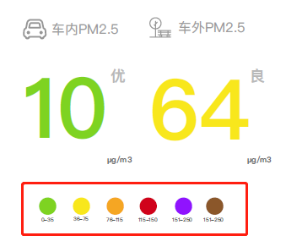

车内外PM2.5值及空气等级颜色对应示意图

4、用户可以在HMI上看到**当前**网络PM2.5站点信息（只显示1个最近的站点，细化到区域），

且包含风力、风向、天气情况、温度、地点、时间信息；

5、PM**站点数据**是具有时间戳的最后已知数据。显示“**更新时间：2018年12月23日 11时45分**”，

精确到**分钟**；且更新时间前面加上当前位置，如北京某区。

6、用户可以看到舱内PM2.5的历史**【车内PM2.5历史记录】**，以柱状图形式呈现在页面上：

A、空气质量历史图表横坐标尺度应为10个数据点；时间跨度为20min；

B、横坐标左侧为最古老的时间，最新时间位于右侧；

C、每个历史数据的时间是对应数值2分钟持续时间结束的时间。

7、用户可以在地图上看到站点的对应PM2.5数值，颜色随空气质量等级而变换（**本期将继续做评估**）；

百度需尽快评估@诗韵（年前给出评估结果）

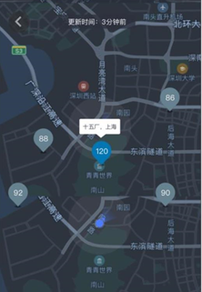

车机端AAR【地图-站点显示】页面示意图

8、所有数据后面，标注单位：μg/m3。

9、APP端：数据显示除舱内历史数据外，同以上8点；

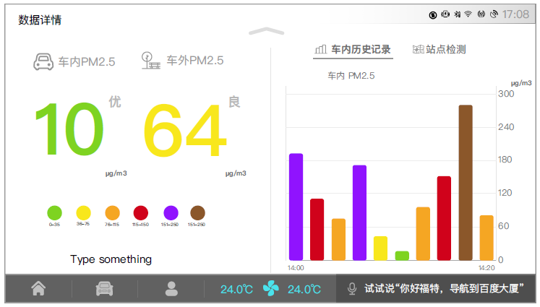

车机端AAR【车内历史记录】页面示意图

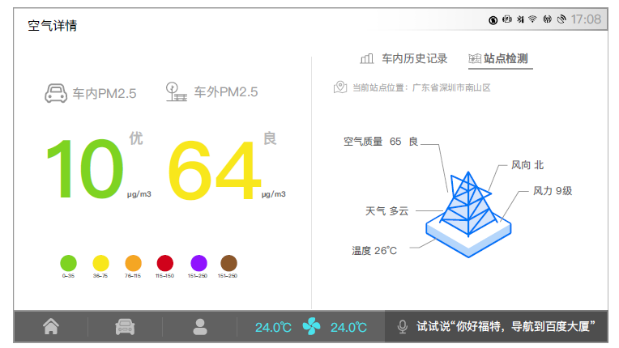

车机端AAR【站点检测】页面示意图

### 数据需求

1、舱内PM2.5数据（读取CAN数据）；

2、室外PM2.5的实时数据（从百度内部的阿拉丁接口获取PM2.5的数据）；

3、经比较【网络PM2.5的数据源】百度侧与福特提供的第三方测试接口文档中两方数据的差别，

建议使用百度侧的数据。

4、地图站点信息与PM2.5数据的匹配（目前无法实现，正在尝试打通资源，暂作后几期考虑）。

### 2.4.3.自动净化提醒

（2）提示设置，位于每个车机界面状态栏AAR图标里，以图标变化显示不同状态；

净化为舱内默认开启，并贯穿始终；

通过读取CAN数据的净化状态，以文字形式提示当前状态，于页面顶部图标位置，下拉则显示具体净化状态：

|  |  |  |  |  |
| --- | --- | --- | --- | --- |
| 状态 | 净化开启 | 净化完成 | 净化关闭 | 不可知状态 |
| 提示 |  |  |  |  |

当状态改变时，IVI将在消息中心接收消息，用户可点击该消息进入AAR主界面。

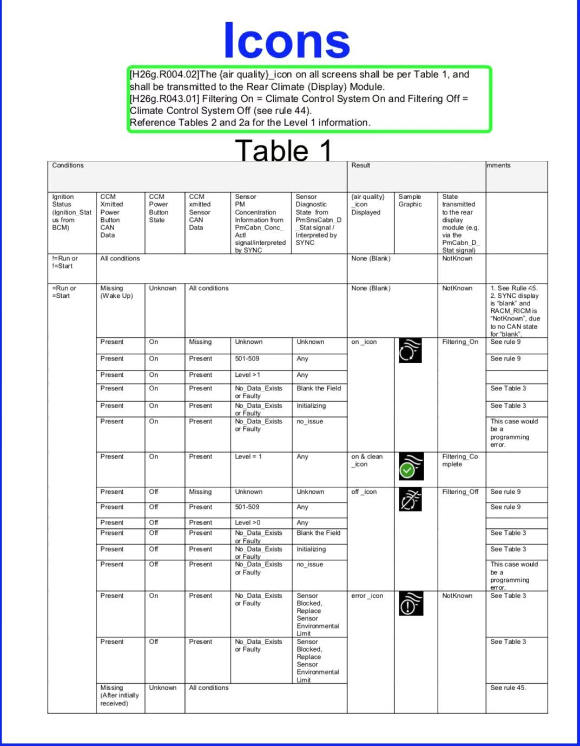

AAR状态代码对应表

### 2.4.4．舱内外对比与调节

通过手动/语音操控，于当前页面**消息提示栏**切换空调模式皆可，提示判断及反应逻辑一致，顶栏toast显示文字提示信息时，同步语音播放提示信息。文字提示和语音**提示内容保持一致**。

文字提示形式/来源：走【消息中心】功能通道；【消息中心】中需支持同事选中并删除多条AAR相关信息。

文字消息提示时，如果用户点击“切换“按钮，则下一个消息提示正常发送没有发送的时间限制；如果用户点击“取消”或不选择弹窗中的任何按钮，则30min之内不发送消息提示，30min之后正常发送消息提示。

**提示逻辑**：当语音提示开关处于开的状态时，既有语音提示，又有文字提示；

当语音提示开关处于关的状态时，只有文字提示，无语音提示。

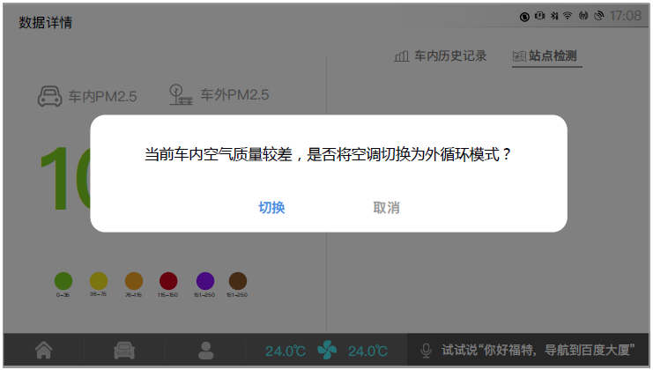

AAR界面空气切换消息提示示意图

不同场景下AAR判断及调节情况如下表格：

|  |  |  |  |
| --- | --- | --- | --- |
| 场景 | 系统提示（文本/语音） | 用户操作（文本/语音） | 结果 |
| 1、外部PM>75，  2、35< 内部PM < 外部PM，且持续6分钟以上，  3、AC在外循环模式 | 外部的空气污染，您想切换到内循环模式吗？ | 文本：用户点击“切换”/“取消”；语音：回答“是”/“否” | IVI将模式从“外循环模式”改为“内循环空气模式”，同时语音TTS播报：已为您切换到内循环模式/不更改且无语音播报 |
| 1、外部PM<20，  2、内部PM –外部PM > 30，且持续120秒，  3、AC在内循环模式；  4、车门、窗关闭状态 | 您想切换到外循环吗？ | 文本：用户点击“切换”/“取消”；语音：用户回答“是”/“否” | IVI将模式从“内循环模式”改为“外循环模式”，同时语音TTS播报：已为您切换到外循环模式/不更改且无语音播报 |
| 1、正常行驶≥15分钟，  2、车内PM2.5数据>35，  3、空调系统不工作； | 您想打开空调吗？（限制在每个点火循环仅提示一次） 提示文字需更人性化：“是否需要帮您打开空调，进化车内空气质量？” | 文本：用户点击“打开”/“取消”；语音：用户回答“是”/“否” | IVI将模式从非空调状态改为空调启动状态 |

### 2.4.4.1．流程图-如何判断舱内当前需更换过滤器

### 从云端获取状态：正常/需更换，从而判断过滤器是否需更换，如需要更换则直接在IVI显示文字弹窗+语音/只文字弹窗提醒更换：“请更换PM过滤器”，用户回答“是”/“否”，或点击弹窗中“更换”/“取消”则相应链接到网上商城进行购买更换/不更改。

### 若用户自己采用其他途径购买滤网自己进行更换，或在非正规4S店进行更换（这两种情况下福特云端获取不到用户更换过的数据），更新过滤器后，当用户点击更换按钮，能够手动设置正常/需更换的界面， 可通过按重置键盘，使得IVI界面上状态改成：正常，同时发送给后台车内过滤器已更换，此时后台状态需更新，保存该数据。

**重置按钮：**当用户点击过滤器状态（更换）按钮时，将出现弹出建议用户更换过滤器的窗口。有一个重置

弹出窗口上的按钮。当用户点击重置按钮时，有一个**双重确认**确保用户在点击“重置”时将更改筛选器状

态。最后点击“重置”按钮后，重置功能将触发。在HMI上，过滤器状态将变为正常；重置信息应发送到云

以供进一步使用。

### C:\Users\V_ZHUS~1\AppData\Local\Temp\判断当前需更换过滤器.jpg-1.png

## 与车机其他模块的联动展示

【多模块联动】：

目前车机首页、状态栏、底部bar、消息中心、空调、语音这几处皆有AAR入口（存在点击跳转&数据联动）；

【现状&对策】：

通过part no来判断是否有AAR功能，part no是G1DAG，这是PM2.5的sensor，有这个sensor即说明有AAR功能； 百度侧各模块需根据该条判断规则确保不具备AAR前装设备的车辆对应于车机首页、状态栏、底部bar、消息中心、空调、语音几处对应不展示AAR相关数据/点击无跳转/取消“座舱新风”等，例如首页车辆/天气卡片上必须展示PM2.5数值，需取CAQ等其他通道数据源；

【注】：用该判断方式较好，如果只按车型的话，今后有可能某个车型非全系都有；

【注】：福特车型“座舱新风”按钮设置于AAR功能内；林肯车型“座舱新风”按钮设置于空调功能内。

【建议做法】：

1、对于AAR+状态栏+林肯首页+福特首页+消息中心+语音+空调各模块：根据以上解释的这条【通过part no来判断是否有AAR功能】规则检查各自负责的功能内福特各款车型是否含AAR功能，即是否需在各自功能内展示AAR相关的所有数据；

2、对于AAR+状态栏+林肯首页+福特首页+消息中心+语音+空调各模块：参考下附件中文档，配置项接

口来源于ford 提供配置文档，接口文档统一格式如下，取值3的时候表示有 AAR，其他时候则无AAR功能：

DE03, byte3, bit7:value=3

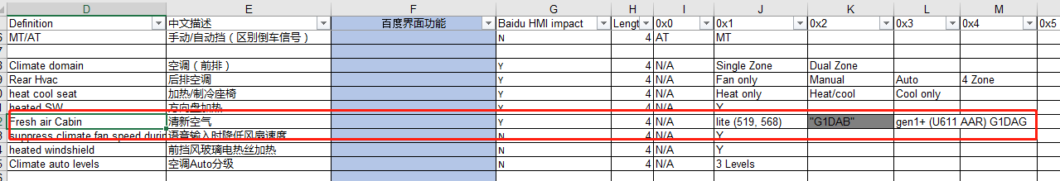

## ~~特殊情况警报 (需删除)~~

1. 当网络PM2.5非常高：

条件：1、点火开关打开；2、AAR启用中；3、GPS启用；4、AAR语音提醒开关打开；5、网络PM2.5值>150；

触发：当车内PM2.5>150时；

表现：HMI上弹出显示，用户于IVI收到警报；

频率：同一警报/通知每天仅于HMI上出现一次；

具体显示：用户可相应地接收警报/文本消息（当语音开关打开时语音消息）提示：“外部PM2.5非常高，建议使用外循环模式；最好在进车前用遥控器帮助降低PM2.5你进入车内。”

显示通道：消息中心。

1. 当网络PM2.5非常高：

条件：1、用户使用遥控器远程启动车辆和空调；2、AAR启用中；3、GPS启用；4、AAR语音提醒开关打开；

触发：1、座舱PM2.5<35；2、远程启动后，应用程序每30秒检查一次座舱PM2.5数据；3、同一个警报或通知只有一次；

表现： 用户可相应地接收警报/文本消息（当语音开关打开时语音消息）提示：“我们已经为您净化了机舱

空气。现在车内PM2.5情况对于您进入车辆很好”；

频率：同一警报/通知每天仅于HMI上出现一次。

显示通道：消息中心。

## 蓝盾新增自动逻辑

IVI通过数据之间的关系判断，自动打开空调或自动切换空调的内/外循环模式；

于HMI上支持打开/关闭该自动切换内/外循环的自动逻辑。

（一）用户可启用/禁用PM2.5自动再循环控制策略：

条件：1、点火开关打开；

触发：于在AAR屏幕上，用户点击自动再循环的启用/禁用按钮；

预期实现效果：1、如果前一状态为开：仅显示“禁用”按钮；

2、如果先前状态为关闭：仅显示启用按钮。

用户点击按钮后，配置将更改为启用或相应地禁用。

注：如果策略在DuerOS系统中实施，客户应让HMI禁用/启用此策略。如果DuerOS系统和RCCM都有

这个策略，DuerOS系统应支持RCCM输出，并在人机界面上显示RCCM控制结果给用户；但当客户选择

在DuerOS HMI中禁用此策略时，意味着此策略在DuerOS和RCCM中均被禁用。

|  |  |  |
| --- | --- | --- |
| 标志名称 | 状态 | 影响 |
| AAR\_ActivatePM2.5BaseRec | 0 / 1 | 启用/禁用PM2.5自动再循环 |

当AAR\_ActivatePM2.5BaseRec为1时，DuerOS系统激活该策略；

当AAR\_ActivatePM2.5BaseRec为0时，此控制策略将被禁用。

（二）PM2.5自动循环控制策略：

条件：1、点火开关打开；2、策略启用；3、PM2.5自动再循环策略的前提条件：（及条件）：

DS需要确认信号是否都可以拿到

1. VehState=正常运行或远程启动；
2. 所选的气候控制气流模式（AMC\_airddistmodedrState）不是WS或WS/FL；
3. 前或后挡风玻璃加热关闭（HblMirrIndRq和HwsStat等于关闭）；
4. 压缩机请求（CompsrOnRq）“hvacarcond\_B\_Rq”开启；
5. PM2.5传感器读数可用。

相关定义：

1、车内空气净化：AAR\_CabAirClnPM2.5（等于30），6负滞后；

1. 快速增加：如果30秒内车内PM2.5读数增加150，则判断车内PM2.5正在迅速增加；
2. 车内最大PM：最后两个PM2.5读数高于250；在最大PM状态下，系统选择新鲜模式，引入外部气

流，拉下机舱PM2.5，原因是污染可能来自舱内，就像吸烟一样；

1. 车内值降低：如果下降超过2分钟，比较平均PM2.5读数20%，则判断系统处于“降低”状态。如果系统处于状态4，请至少等待7分钟来做判断。

触发：用IVI检查逻辑如下图所示：

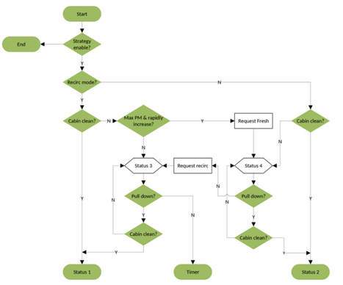

输入：

|  |  |
| --- | --- |
| VehState: | Vehicle operation state |
| AppRdc\_AqsEngRunWS： | Engine start running timer |
| AMC\_AirDistrModeDrState: | Requested air distribution mode position, PN, FL, WS |
| AmbTe\_Err : | Error flag for OAT CAN signal |
| PmCabn\_Conc\_Actl: | Cabin PM2.5 number |

历史数据：

|  |  |
| --- | --- |
| PmCabn02Mnte\_Conc\_Actl | PmCabn04Mnte\_Conc\_Actl |
| PmCabn06Mnte\_Conc\_Actl | PmCabn08Mnte\_Conc\_Actl |
| PmCabn10Mnte\_Conc\_Actl | PmCabn12Mnte\_Conc\_Actl |
| PmCabn14Mnte\_Conc\_Actl | PmCabn16Mnte\_Conc\_Actl |
| PmCabn18Mnte\_Conc\_Actl | PmCabn20Mnte\_Conc\_Actl |

输出：

AR\_PM2.5RecDrState请求DuerOS系统的recrc门位置。

状态：

|  |  |
| --- | --- |
| Status 1 | Cabin clean at recirc |
| Status 2 | Cabin clean at fresh |
| Status 3 | Pull down at recirc |
| Status 4 | Pull down at fresh |

1. 当发动机启动时，用户可以启用/禁用“PM2.5自动空调开启”点火逻辑：

条件：点火开关打开；

触发：当发动机点火时打开时，在AAR屏幕上，用户点击自动空调的启用/禁用按钮；

预期效果：1、如果前一状态为开：仅显示“禁用”按钮；

2、如果先前状态为关：仅显示启用按钮。

用户点击按钮后，配置将更改为启用或相应地禁用。

注：此策略可以在DuerOS系统中禁用/启用，客户应该可以让HMI禁用/启用此策略。

|  |  |  |
| --- | --- | --- |
| 标志名称 | 状态 | 影响 |
| AAR\_ActivatePM2.5Base | 0 / 1 | 禁用/启用PM2.5自动空调开启 |

当AARúu ActivatePM2.5Base为1时，DuerOS系统激活该策略；

当AAR\_ActivatePM2.5数据库为0时，此控制策略将被禁用。

1. PM2.5发动机点火时自动空调开启策略：

条件：逻辑启用；

触发：用IVI检查逻辑：

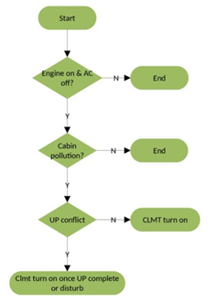

输入：DS需要确认信号是否可以获取

|  |  |
| --- | --- |
| VehState: | Vehicle operating state |
| PmCabn\_Conc\_Actl Cabin: | PM2.5 number |
| CC\_Fr\_Btn\_User\_Adj: | UFC status:  ox11 Active （需等待）  0x12 Complete（可启动）  0x13 Interrupt（可启动） |

输出：

AAR\_ClmtStateOnPM2.5：要求通过DuerOS系统开启气候系统。

预期效果：

1. 当车辆状态（VehState）从关闭状态转换到正常运行状态时，此策略将开始。如果初始车内PM2.5

受到污染，且气候系统关闭，则DualOS系统将请求开启空调；

1. HMI将在屏幕上向客户显示“AAR系统10秒后打开空调系统。HMI在注释中提供一个按钮，允

许客户停止此策略。

注：当空调系统打开时，系统将直接设置为自动模式。这个请求将转换到CCH/RCCM——如果UFC

功能冲突，系统将在UFC功能完成或中断后开启自动模式。